T/CASA

**安徽省土木建筑学会标准**

**T/CASA XXXX-2022**

**高延弹超薄沥青罩面施工技术规程**

Technical Standard for Construction of

high-Ductility Ultra-thin Overlay

**（征求意见稿）**

2022-XX-XX 发布 2022- XX-XX 实施

安徽省土木建筑学会 发布

**安徽省土木建筑学会标准**

高延弹超薄沥青罩面施工技术规程

Technical Standard for Construction of

high-Ductility Ultra-thin Overlay

**T/CASA XXXX-2022**

**2022 合 肥**

安徽省土木建筑学会标准

**高延弹超薄沥青罩面施工技术规程**

Technical Standard for Construction of

high-Ductility Ultra-thin Overlay

**T/CASA XXXX-2022**

*

安徽省土木建筑学会组织出版发行

(合肥市紫云路996号安徽省城乡规划建设大厦，邮编: 230091)

*

开本: 850X1168毫米 1/32 印张: 字数: 千字

年月第一版 年月第一次印刷 印数: 1-500册

**前 言**

本规程是根据安徽省土木建筑学会《关于批准“高延弹超薄沥青罩面施工技术规程”团体标准立项的通知》（皖建学字[2022] 05号）下达的任务要求，结合《安徽省土木建筑学会标准管理办法（暂行）》规定，规程编制组经广泛调查研究、认真总结生产实践经验，参考有关国家、行业及地方标准，并在广泛充分征求意见的基础上，编制本规程。

本规程共分9章，主要内容包括：1 总则；2 规范性引用文件；3 术语和符号；4 基本规定；5 原路面技术状况要求；6 材料；7 设计；8 施工；9 质量检查与验收标准。

本规程由安徽省土木建筑学会归口管理，委托同济大学负责具体技术内容的解释。本规程在执行过程中如有意见或建议，请将相关意见和有关资料反馈至同济大学（地址：上海市嘉定区杭桂路1211弄同济大学科技园82号404，邮编：201804，电话；18317152095，电子邮箱：100026787@qq.com），以供今后修订时参考。

本规程主编单位：

本规程参编单位：

本规程主要起草人：

本规程审查专家：

目次

1 总则 1

2 规范性引用文件 1

3 术语和符号 3

4 基本规定 5

5 原路面技术状况评价 6

6 材料 7

6.1 一般规定 7

6.2 灌封胶 7

6.3 高延弹改性沥青 8

6.4 粘层油 10

6.5 纤维 11

6.6 集料与填料 11

7 配合比设计 13

7.1 一般规定 13

7.2 配合比设计原则 14

8 施工 16

8.1 一般规定 16

8.2 原路面病害处治 16

8.3 粘层油洒布 17

8.4 拌和 18

8.5 运输 19

8.6 摊铺 19

8.7 碾压 20

8.8 接缝 21

8.9 开放交通 21

9 质量检查与验收 22

9.1 原材料质量控制 22

9.2 混合料生产过程中质量控制 24

9.3 施工过程质量控制 25

9.4 工程验收 26

附录A 高延弹改性沥青的室内制备方法 27

附录B 时间扫描疲劳-愈合性能检测方法 28

附录C 粘层油粘结强度检测方法 31

附录D 混合料层间拉拔检测方法 34

附录E 超薄罩面混合料目标配合比设计示例 39

高延弹超薄沥青罩面施工技术规程

# 总则

1.0.1 本规程规定了高延弹超薄沥青罩面的原路面技术状况要求、材料、设计、施工、质量检查与验收标准。

1.0.2 本规程适用于各等级公路沥青路面的预防性养护工程，同样适用于水泥路面、桥梁与隧道铺面的罩面工程。城市道路可参照执行。

# 规范性引用文件

下列文件对于本规程的应用是必不可少的。凡是注日期的引用文件，仅所注日期的版本适用于本规程。凡是不注日期的引用文件，执行现行规范。

GB/T 16777建筑防水涂料试验方法

GB/T 21120水泥混凝土和砂浆用合成纤维

JTG E20公路工程沥青及沥青混合料试验规程

JTG E42公路工程集料试验规程

JTG F40公路沥青路面施工技术规范

JTG F80公路工程质量检验评定标准

JTG H30 公路养护安全作业规程

JTG 3450公路路基路面现场测试规程

JTG 5142公路沥青路面养护技术规范

JTG 5210 公路技术状况评定标准

JTG/T 5142-01公路沥青路面预防养护技术规范

JT/T 533沥青路面用纤维

JTT 740路面加热型密封胶

JT/T 860.7 沥青混合料改性添加剂 第7部分

# 术语和符号

## 术语

### 高延弹沥青改性剂 high-ductility modifier

以聚烯烃类高分子聚合物及环氧基团为主要成分，经过一定的工艺制备成为均匀颗粒状，用于生产高延弹改性沥青的改性剂。

### 高延弹改性沥青 high-ductility modified asphalt

SBS改性沥青加入一定掺量高延弹沥青改性剂后得到的改性沥青，具有高延度、高弹性等特点。

### 高延弹超薄沥青罩面 high-ductility ultra-thin overlay

使用异步或同步摊铺工艺，采用高延弹改性沥青混合料铺筑的超薄罩面，厚度为1.2-2.5cm，分为空隙型超薄罩面（级配为DTO-5/10）和密实型超薄罩面（级配为AC-5/10、SMA-5/10）。

### 不黏轮非乳化粘层油 trackingless non-emusified tack coat

在超薄罩面与原路面之间起防水粘结作用的粘层材料，其采用溶剂将改性沥青溶解为液态而非采用乳化剂乳化，在摊铺前喷洒，无需养生即可进行后续的摊铺，不会被料车轮胎或摊铺机履带黏起来带走。

## 符号

DTO——高延弹超薄沥青罩面

DTO-5 ——最大公称粒径为5mm的空隙型高延弹沥青混合料；

DTO-10 ——最大公称粒径为10mm的空隙型高延弹沥青混合料；

PCI——路面损坏状况指数

RDI——路面车辙深度指数

RQI——路面行驶质量指数

# 基本规定

### 4.0.1 高延弹超薄沥青罩面主要用于提高路面服务功能的预防性养护技术，不宜作为结构补强层。

### 4.0.2 高延弹超薄罩面的应用应建立在科学决策的基础上，结合路段条件及工程经验合理选择其铺筑厚度。级配选择应与厚度可使用与铺筑厚度相匹配的空隙型薄层罩面级配 DTO-5/10及密实型薄层罩面级配SMA-5/10、AC-5/10。

### 4.0.3 高延弹超薄罩面的胶结料应采用高延弹改性沥青，粘层油应采用高黏度改性乳化沥青或不黏轮非乳化粘层油。

### 4.0.4 高延弹超薄沥青罩面宜采用异步罩面施工工艺，先洒布粘层油再摊铺混合料，也采用同步罩面施工工艺。

### 4.0.5 除应符合本规程的规定外，尚应符合现行有关标准的规定。

# 原路面技术状况评价

### 5.0.1 高弹超薄沥青罩面使用前应对原路面技术状况进行检查评定。

### 5.0.2 原路面为沥青路面，路况水平应符合表5.0.2的规定。

表5.0.2 高延弹超薄沥青罩面适用的各等级公路沥青路面路况水平

| 路况指数 | 高速公路 | 一级及二级公路 | 三级及四级公路 |
| --- | --- | --- | --- |
| PCI、RQI | ≥85 | ≥80 | ≥75 |
| RDI | ≥80 | ≥75 | ≥70 |

注：以PCI及RQI作为主要判定标准，在可获得RDI指标时将其作为辅助标准。

### 5.0.3 原路面为水泥混凝土路面，路况水平应符合表5.0.3的规定。

表5.0.3 高延弹超薄沥青罩面适用的各等级公路水泥路面路况水平

| 路况指数 | 高速公路 | 一级及二级公路 | 三级及四级公路 |
| --- | --- | --- | --- |
| PCI、RQI | ≥85 | ≥80 | ≥80 |

# 材料

## 一般规定

### 高延弹超薄沥青罩面使用的各类材料应按规定取样进行质量检验，检验合格后方可使用。

### 各类原材料必须按不同料源、品种、规格单独存放，并注意覆盖防雨，避免暴晒，不可与其它材料混杂存放。

### 选用的材料应符合环保要求，严禁使用对环境有污染、对作业人员健康产生危害的材料。

## 灌封胶

### 薄层加铺原路面裂缝处治需要选用性能优良的灌封胶以防治反射裂缝的产生与发展，技术要求应满足表6.2.1。

表6.2.1 灌封胶技术要求

|  |  |  |  |
| --- | --- | --- | --- |
| 项目 | 单位 | 技术指标 | 测试方法 |
| 延度（5℃，5cm/min） | cm | ≥50 | JTG E20 T 0605 |
| 软化点（TR&B） | ℃ | ≥85 | JTG E20 T 0606 |
| 低温拉伸（-20℃） | — | 100%，3次循环，通过 | JTT 740 |
| 60℃动力黏度 | Pa·s | ≥40万 | JTG E20 T 0620 |
| 180℃运动粘度 | Pa·s | ≤3 | JTG E20 T 0625 |
| 针入度（25℃，100g，5s） | 0.1mm | 40~100 | JTG E20 T 0604 |

## 高延弹改性沥青

### 采用干法工艺拌制高延弹改性沥青混合料时，先将高延弹改性剂与集料干拌，后加入SBS改性沥青拌和得到高延弹改性沥青混合料，SBS改性沥青指标需达到表6.3.1的要求。

表6.3.1 SBS改性沥青指标要求

|  |  |  |  |
| --- | --- | --- | --- |
| 项目 | 单位 | 技术指标 | 测试方法 |
| 针入度（25℃，100g，5s） | 0.1mm | 40~60 | JTG E20 T0604 |
| 针入度指数PI | — | ≥0 | JTG E20 T0604 |
| 延度（5℃，5cm/min） | cm | ≥20 | JTG E20 T0605 |
| 软化点（TR&B） | ℃ | ≥60 | JTG E20 T0606 |
| 135℃运动黏度 | Pa.s | ≤3 | JTG E20 T0625 |
| 闪点 | ℃ | ≥260 | JTG E20 T0611 |
| 溶解度 | % | ≥99 | JTG E20 T0607 |
| 弹性恢复（25℃） | % | ≥75 | JTG E20 T0662 |
| 离析（48h软化点差） | ℃ | ≤2.5 | JTG E20 T0661 |
| TFOT (或RTFOT)后残留物 | | | |
| 质量变化 | % | ≤1.0 | JTG E20 T 0610或 T0609 |
| 针入度比（25℃） | % | ≥65 | JTG E20 T0604 |
| 延度（5℃，5cm/min） | — | 15 | JTG E20 T0605 |

### 高延弹改性剂的技术指标应满足表 6.3.2 的性能要求。

表6.3.2 高延弹改性剂技术指标要求

|  |  |  |  |
| --- | --- | --- | --- |
| 项目 | 单位 | 技术指标 | 测试方法 |
| 外观 | — | 颗粒状，均匀、饱满 | JT/T 860.2 |
| 相对密度 | — | 0.90~1.00 | JT/T 860.2 |
| 灰分 | % | ≤2 | JT/T 860.2 |
| 溶解时间 | min | ≤20 | 附录A |

### 高延弹改性沥青应满足表6.3.3所示的要求。采用干拌工艺时，高延弹改性剂的掺量应根据加入SBS改性沥青后达到表6.3.3的技术要求所决定，一般为改性沥青的8%~12%。

表6.3.3 高延弹改性沥青技术要求

|  |  |  |  |
| --- | --- | --- | --- |
| 试验项目 | 单位 | 技术要求 | 测试方法 |
| 针入度（25℃，100g，5s） | 0.1mm | ≥40 | JTG E20 T 0604 |
| 软化点（TR&B） | ℃ | ≥85 | JTG E20 T 0606 |
| 延度（5℃，5cm/min） | cm | ≥40 | JTG E20 T0605 |
| 60℃动力黏度 | Pa·s | ≥200000 | JTG E20 T0620 |
| 165℃运动黏度 | Pa·s | ≤3.0 | JTG E20 T0625 |
| 弹性恢复（25℃） | % | ≥97 | JTG E20 T0662 |
| 时间扫描疲劳寿命 | 次 | ＞50000 | 附录B |
| 时间扫描疲劳寿命愈合率 | % | ＞45 | 附录B |
| 离析（48h软化点差） | ℃ | ≤2.5 | JTG E20 T0661 |
| TFOT（或RTFOT）后残留物 | | | |
| 质量变化 | % | ±1.0 | JTG E20 T0609 |
| 针入度比（25℃） | % | ≥80 | JTG E20 T0604 |
| 延度（5℃，5cm/min） | cm | ≥25 | JTG E20 T0605 |

注：1.采用干拌工艺可不检测离析（48h软化点差）指标；

2.采用干拌工艺时，在符合表6.3.1要求SBS改性沥青的基础上外掺设计掺量的改性剂应达到表6.3.3高延弹改性沥青技术要求。

## 粘层油

### 采用异步施工工艺时，应采用不黏轮非乳化粘层油，技术要求应符合表6.4.1的规定。粘层油洒布量应控制在0.12~0.3kg/m2，具体用量应根据路面类型以及路表构造深度通过试喷洒来确定。

表6.4.1不黏轮非乳化粘层油技术要求

|  |  |  |  |
| --- | --- | --- | --- |
| 指标 | 单位 | 要求 | 测试方法 |
| 粘度, 25℃ | mPa.s | 50–150 | JTG E20 T0625 |
| 储藏稳定性试验, 24h | % | ≤0.5 | JTG E20 T0656 |
| 干燥时间, 25℃ | h | 表干≤1.5 | GB/T 16777 |
| 实干≤7 |
| 筛上剩余量试验，0.3mm, 25℃ | % | ≤0.1 | JTG E20 T0652 |
| 附着力粘结强度, 20℃ | MPa | ≥1.0 | 附录C |
| 7天后复合件拉拔强度, 20℃ | MPa | ≥0.4 | 附录D，7天后取芯 |
| 施工碾压后粘结效果 | — | 无脱落现象 | 观测 |

### 采用同步施工工艺时，应采用高黏度改性乳化沥青作为粘层油，其质量应符合表6.4.2的规定。

表6.4.2 高黏度改性乳化沥青粘层油技术要求

|  |  |  |  |  |
| --- | --- | --- | --- | --- |
| 项目 | | 单位 | 技术要求 | 试验方法 |
| 破乳速度 | | — | 快裂 | JTG E20 T0658 |
| 粒子电荷 | | — | 阳离子(＋) | JTG E20 T0653 |
| 筛上剩余量 (1.18mm) | | % | ≤0.1 | JTG E20 T0652 |
| 黏度 | 恩格拉黏度E25 | — | 3~20 | JTG E20 T0622 |
| 沥青标准黏度C25,3 | s | 12~60 | JTG E20 T0621 |
| 蒸发残留物性能试验  （按照规范T0651获取残留物，再放入163℃烘箱60min后搅匀浇样测试） | 固含量 | % | ≥62 | JTG E20 T0651 |
| 针入度 (100g,25℃,5s) | 0.1mm | 60~150 | JTG E20 T0604 |
| 软化点（TR&B） | ℃ | ≥85 | JTG E20 T0606 |
| 延度（5℃，5cm/min） | cm | ≥50 | JTG E20 T0605 |
| 溶解度(三氯乙烯) | % | ≥97.5 | JTG E20 T0607 |
| 60℃动力黏度 | Pa.s | ≥20000 | JTG E20 T0620 |
| 25℃弹性恢复 | % | ≥95 | JTG E20 T0662 |
| 贮存稳定性 (%) | 1d | % | ≤1 | JTG E20 T0655 |
| 5d | % | ≤5 | JTG E20 T0655 |
| 粘结强度 | 附着力粘结强度, 20℃ | MPa | ≥1.0 | 附录C |
| 7天后复合件拉拔强度, 20℃ | MPa | ≥0.4 | 附录D |

## 纤维

### 在重载路面，高延弹改性沥青混合料宜添加纤维，如聚酯纤维与木质素纤维，添加量为混合料的1‰~3‰，其质量要求应满足JT/T 533规定的要求。

## 集料与填料

### 粗集料、细集料和填料技术要求应符合JTG F40的有关规定，并满足下列要求：

1）粗集料宜采用质地坚硬、表面粗糙、形状接近立方体的玄武岩或辉绿岩等硬质石料加工而成，应具有良好的耐磨耗与磨光性能。

2）细集料宜采用石灰岩、玄武岩、辉绿岩中的强基性岩石经制砂机破碎得到的机制砂，应与沥青有良好的黏结能力。

3）填料宜采用石灰岩或岩浆岩中的强基性岩石等增水性石料经磨细得到的矿粉，不得使用回收粉料，应洁净、干燥。

# 配合比设计

## 一般规定

### 配合比设计应充分考虑使用需求、原路面状况、交通量、气候条件等因素，合理选择高延弹超薄沥青罩面的铺筑厚度与混合料级配类型。

### 选择空隙型级配还是密实型级配应根据应用场合进行合理选择。对于有频繁起步刹车以及原地打轮掉头的路面宜考虑空隙偏小的级配设计，对于重载交通、夏季高温地区，宜采用空隙偏大的级配设计。

### 高延弹超薄沥青罩面的厚度与级配选择宜符合表7.1.3的规定。

表7.1.3 不同厚度下混合料的级配类型选择

|  |  |  |  |
| --- | --- | --- | --- |
| 混合料级配类型 | 适宜厚度（cm） | 厚度选择建议 | |
| DTO-5、SMA-5、AC-5 | 1.2~1.8 | PCI ≥ 92 | 1.2cm |
| 85≤PCI＜92 | 1.5cm |
| 75≤PCI＜85 | 1.8cm及以上 |
| DTO-10、SMA-10、AC-10 | 1.8~2.5 |

### 沥青混合料配合比设计应按目标配合比、生产配合比和试拌试铺验证三个阶段进行，确定其矿料级配及最佳油石比（配合比设计示例可见附录E）。

## 配合比设计原则

### 混合料矿料级配范围应符合表7.2.1的规定。

表7.2.1高延弹超薄沥青罩面矿料级配要求

|  |  |  |  |  |  |  |  |  |  |
| --- | --- | --- | --- | --- | --- | --- | --- | --- | --- |
| 规格 | 通过各个筛孔的质量百分率（％） | | | | | | | | |
| 13.2 | 9.5 | 4.75 | 2.36 | 1.18 | 0.6 | 0.3 | 0.15 | 0.075 |
| DTO-5 | 100 | 100 | 65~100 | 15~30 | 5~20 | 3~18 | 2~15 | 2~10 | 0~7 |
| DTO-10 | 100 | 85~100 | 35~60 | 15~35 | 8~25 | 6~20 | 5~15 | 4~12 | 3~8 |
| SMA-5 | 100 | 100 | 90~100 | 35~65 | 22~36 | 18~28 | 15~22 | 13~18 | 9~15 |
| SMA-10 | 100 | 90~100 | 28~60 | 20~32 | 24~26 | 12~22 | 10~18 | 9~16 | 8~13 |
| AC-5 | 100 | 100 | 90~100 | 50~70 | 35~55 | 20~40 | 12~28 | 7~18 | 5~9 |
| AC-10 | 100 | 90~100 | 45~75 | 30~58 | 20~44 | 13~32 | 9~23 | 6~16 | 4~8 |

### DTO矿料级配类型的沥青混合料应按表7.2.2的规定进行性能试验验证，其他矿料级配类型的沥青混合料应按JTG F40的有关规定进行性能验证。

表7.2.2 DTO型混合料技术要求

|  |  |  |  |  |
| --- | --- | --- | --- | --- |
| 指标 | | 单位 | 要求 | 测试方法 |
| 马歇尔试件击实次数 | | - | 双面击实75次 | T0702 |
| 谢伦堡沥青析漏损失率 | | % | ＜0.3 | T0732 |
| 肯塔堡飞散损失率 | | % | ＜10 | T0733 |
| 空隙率VV | DTO-5 | % | 10~18 | T0705 |
| DTO-10 | % | 8~15 |
| 矿料间隙率VMA | | % | ≥15 | T0705 |
| 稳定度 | | kN | ≥5 | T0709 |
| 浸水马歇尔试验残留稳定度 | | % | ≥85 | T0709 |
| 冻融劈裂试验残留强度比TSR | | % | ≥80 | T0729 |
| 油膜厚度 | | μm | ≥9.5 | — |
| 动稳定度 | DTO-5 | 次/mm | ≥2500 | T0719 |
| DTO-10 | 次/mm | ≥3500 |

# 施工

## 一般规定

### 施工气温应高于10℃，且不得在雨天、路面潮湿情况下施工。

### 开工前应铺筑工前试验段。

### 当大气温度低于20℃时或在隧道等封闭环境下施工时，宜添加一定掺量温拌剂。

### 施工准备的其他事宜应符合JTG F40的规定，施工全过程的交通组织应严格按照JTG H30的要求进行，保障作业安全。

## 原路面病害处治

### 原路面为沥青路面时，在罩面前应完成翻浆、坑槽、裂缝、沉陷、拥包、松散、车辙等病害的修复工作。

### 原路面车辙≤1.0cm以下的可直接摊铺高延弹超薄沥青罩面，车辙深度＞1.0cm时宜进行车辙处治或精铣刨后再加铺超薄罩面。

### 当IRI＞2.5m/km时，宜进行精铣刨后再加铺超薄罩面。

### 在水泥混凝土路面罩面工程前，对于板块破碎、断板、沉陷等病害，应予以凿除换板，铺筑前宜采取精铣刨或拉毛工艺对原路面处理以增强层间粘结。

### 灌缝施工要求除应按JTG 5142中的相关要求外，还应按以下要求进行：

1. 对裂缝进行宜进行吹风除尘，对于坑槽宽度大于5mm的需要进行勾缝清理。由于超薄层较薄，不建议对宽裂缝进行切缝，容易造成灌缝材料的塌陷从而加速反射裂缝的发展；
2. 灌入灌封胶，灌封胶须高出路面2-3mm，宽度须在裂缝两边各宽出1cm；
3. 当裂缝宽度大于5mm时，清理后先将裂缝四周涂抹灌封胶，再将3~5mm的石料填充进去；
4. 最后在灌封胶表面撒一层石屑浮料，避免行车尤其是施工车辆碾压粘轮。

## 粘层油洒布

### 施工前应将路面清洁干净，不得有泥斑、油污等污染，并保证路面施工时处于干燥状态再洒布粘层油。

### 异步施工时，应配备全自动智能沥青洒布，宜在摊铺高延弹沥青超薄罩面前30～90分钟洒布不黏轮非乳化粘层油。

### 同步施工时，应配备能同步实施乳化沥青喷洒和混合料摊铺的同步摊铺机，乳化沥青喷洒与混合料摊铺时间间隔不应超过5s，高黏度改性乳化沥青粘层油的喷洒温度宜为60～80℃。

## 拌和

### 高延弹改性沥青混合料应采用间歇式拌和设备，生产前应进行检查，保证处于正常工作状态，注意拌和楼的计量系统、温度传感器系统等的准确与有效显示。

### 高延弹改性沥青采用拌和站现场制备时，宜选用湿法改性，也可采用干法直投改性。

### 采用现场湿法改性时，应将拌和站储罐内的SBS改性沥青加热到160-175℃，按照设计添加量人工或机械添加改性剂到沥青储罐中，保持165-175℃条件下桨叶式搅拌器机械搅拌2h以上。

### 干法直投高延弹改性剂可采用人工或机械方式。对于超过10个台班的项目，宜选用机械自动输送投料方式。

### 人工投放干法改性剂时，应按设计用量计算拌和楼每盘用量，提前将改性剂置放于拌缸投料口，在热料仓集料释放的同时，人工直接投入拌缸，应安排两人以上按时按量投入，避免多投、漏投。

### 采用机械方式投放时，投放设备计量精度应准确、稳定，确保连续生产时能按实按量投入。有条件时，宜采取自动化数据采集、远程监控等管理措施。

### 高延弹改性沥青混合料采用干法直投改性剂改性方式时，间歇式拌和机每盘的生产周期应适当延长5～10s，整体拌和时间不低于50s。

### 高延弹改性沥青混合料的拌和参数应符合表8.3.8中的规定。

表8.3.8 高延弹改性沥青混合料的拌和参数

|  |  |  |
| --- | --- | --- |
| 项目 | 单位 | 技术要求 |
| 集料加热温度 | ℃ | 180~200 |
| 沥青加热温度 | ℃ | 160~180 |
| 出料温度 | ℃ | 170~185 |
| 弃料温度 | ℃ | ＞195 |
| 湿拌时间 | s | ≥50 |

### 混合料拌和后外观应均匀黝黑，无花白料，无结团现象。

### 高延弹改性沥青混合料出厂时应逐车检测沥青混合料的重量和温度，记录出厂时间，签发运料单。

## 运输

### 运料车车厢必须清理干净，不能有残存沥青混合料。

### 运料车的车厢底部和侧面板涂刷适当的油水混合物作隔离，其中所用的油应不溶解沥青。

### 每辆运料车在运输过程中必须盖布防雨、防尘与保温。

## 摊铺

### 提前0.5～1h预热熨平板至130℃以上。

### 摊铺起步速度控制在2-4米/分钟，待正常后以5-9米/分钟速度向前均匀连续摊铺，并根据旧路面情况进行调整，车辙越深，摊铺速度越慢，以保证平整度。

### 由于摊铺厚度较薄，混合料颗粒较细，摊铺时可能不均匀，应对混合料摊铺厚度不足之处予以人工加料。

### 摊铺完的混合料未压实前，施工人员不得进入踩踏。特殊情况下可用人工找补或更换混合料。

### 摊铺遇雨时应立即停止施工，并清除未压实成型的混合料，遭受雨淋的混合料应予以废弃。

### 高延弹改性沥青混合料的摊铺参数应符合表8.5.6中的规定。

表8.5.6 高延弹改性沥青混合料的摊铺参数

|  |  |  |  |
| --- | --- | --- | --- |
| 项目 | | 单位 | 指标 |
| 路面温度 | | ℃ | ≥10 |
| 到场温度 | | ℃ | ≥160 |
| 摊铺温度 | | ℃ | ≥150 |
| 碾压初始温度 | | ℃ | ≥140 |
| 碾压终了温度 | | ℃ | ≥80 |
| 松铺系数 | 厚度1.2cm~1.8cm | — | 1.05~1.15 |
| 厚度1.8cm~2.5cm | — | 1.10~1.20 |

## 碾压

### 应配备足够数量的压路机，每台摊铺机后，至少配备8~14t以上双钢轮压路机1台，胶轮压路机一台。宜根据工程具体情况适当增加压路机数量，确保压实效果。

### 碾压前，钢轮需喷水清洗干净。碾压期间，压路机钢轮表面保持洒水湿润，以防止粘轮。

### 钢轮以静压模式初压2遍，以不粘轮为准紧随摊铺机，碾压过程中严禁开启震动。在混合料温度降低、不粘轮的条件下，采用胶轮压路机碾压1~2遍。之后应检查平整度、路拱，对有缺陷的部位进行修整，最后复压收光。

### 碾压速度控制在7~8km/h，压实次数可根据现场情况调整，应避免石料压碎，防止路表泛白。

### 碾压时，压路机的轮迹必须重叠1/2以上，且边部压实遍数要多于规定碾压遍数2遍以上，严禁压路机在施工作业面上急刹车、调头、停留等。

## 接缝

### 施工时应保证接缝紧密、连接平顺、不得产生明显的接缝。

### 热拌超薄罩面分车道摊铺，宜将纵向接缝布设在标线施画位置。横向接缝应采用垂直的平接缝。

## 开放交通

### 高延弹沥青超薄罩面应待摊铺层自然冷却，混合料表面温度低于50℃后，方可开放交通。

### 高延弹沥青超薄罩面施工完成后，应重新施画标线，确保达到开放交通的要求，做到施工车辆有序逐步撤离，撤除封道标志，恢复交通。

# 质量检查与验收

## 原材料质量控制

### 施工前，应对原材料进行施工前的质量检查，应符合表9.1.1的规定。

表9.1.1 施工前的原材料质量控制要求

|  |  |  |  |  |
| --- | --- | --- | --- | --- |
| 材料 | 检测频次 | 检查项目 | 检查频率 | 平行试验次数或一次试验的试验数 |
| 灌封胶 | 每批不大于10t | 针入度 | 随时 | 3 |
| 软化点（TR&B） | 随时 | 2 |
| 60℃动力黏度 | 必要时 | 2 |
| 180℃运动粘度 | 必要时 | 2 |
| 5℃延度 | 必要时 | 3 |
| 高延弹改性剂 | 每批不大于20t | 外观 | 随时 | -- |
| 密度 | 必要时 | 2 |
| 溶解时间 | 必要时 | 2 |
| 纤维 | 每批不大于50t | 应符合现行JTT 533-2020）中各产品的对应检测项目 | -- | -- |
| 高延弹改性沥青 | 每批不大于200t | 针入度 | 随时 | 3 |
| 软化点 | 随时 | 2 |
| 5℃延度 | 随时 | 3 |
| 时间扫描疲劳寿命（次） | 必要时 | 3 |
| 时间扫描疲劳寿命愈合率（%） | 必要时 | 3 |
| 弹性恢复 | 必要时 | 3 |
| 离析试验 | 必要时 | 2 |
| 60℃动力黏度 | 必要时 | 2 |
| 165℃运动粘度 | 必要时 | 2 |
| 高黏度改性乳化沥青 | 每批不大于100t | 蒸发残留物含量 | 随时 | 2 |
| 蒸发残留物针入度 | 随时 | 3 |
| 蒸发残留物软化点 | 随时 | 2 |
| 蒸发残留物的延度 | 必要时 | 3 |
| 蒸发残留物的25℃弹性恢复 | 必要时 | 3 |
| 不黏轮  非乳化粘层油 | 每批不大于40t | 粘度 | 随时 | 2 |
| 储藏稳定性试验 | 随时 | 2 |
| 筛上剩余量试验 | 必要时 | 2 |
| 粘结强度 | 必要时 | 3 |
| 粗集料 | 每批不大于3000t | 外观（石料品种、含泥量等） | 随时 | -- |
| 颗粒组成（筛分） | 随时 | 2 |
| 针片状含量 | 随时 | 2~3 |
| 压碎值 | 必要时 | 2 |
| 洛杉矶磨耗值 | 必要时 | 2 |
| 磨光值 | 必要时 | 4 |
| 吸⽔率 | 必要时 | 2 |
| 细集料 | 每批不大于1000t | 外观（石料品种、含泥量等） | 随时 | -- |
| 颗粒组成（筛分） | 随时 | 2 |
| 细集料棱角性试验 | 必要时 | 2 |
| 填料 | 每批不大于200t | 外观 | 随时 | -- |
| 含水量 | 必要时 | 2 |
| 小于 0.075mm 含量 | 必要时 | 2 |

注 1：表列内容是在材料进场时已按“批”进行了全面检查的基础上，日常施工过程中质量检查的项目与要求。  
注 2：“随时”是指需要经常检查的项目，其检查频度可根据材料来源及质量波动情况由业主及监理确定；“必要时”是指施工各方任何一个部门对其质量发生怀疑，提出需要检查时，或是根据需要商定的检查频度。

注 3：采用干法直投改性时，高延弹改性沥青指标宜在实验室按照实际掺量换算后加入SBS改性沥青进行检验，条件有限时可仅对改性剂、高延弹改性沥青混合料进行检验。

## 混合料生产过程中质量控制

### 在拌和生产过程中按表9.2.1中要求进行沥青混合料生产过程中质量控制。

表9.2.1 混合料生产过程中质量控制

|  |  |  |  |  |
| --- | --- | --- | --- | --- |
| 项目 | | 检查频率 | 质量要求和容许偏差 | 试验方法 |
| 混合料外观 | | 随时 | 观察集料粗细、均匀性、离析、油石比、色泽、冒烟、花白料、油团等不正常现象 | 目测 |
| 混合料出⼚温度 | | 每车 | 170~185℃ | 人工检测 |
| 矿料级配 | ≤0.075mm | 每天 1 次，2 个试样的平均值 | ±2% | T0725 抽提筛分与标准级配⽐较差值 |
| ≤2.36mm | ±5% |
| ≥4.75mm | ±6% |
| 油石比 | | 每天 1 次，2 个试样的平均值 | ±0.3% | T0722 |
| 马歇尔试验：空隙率、稳定度 | | 每天 1 次，4~6 个试件平均值 | 符合本规程规定 | T0702 和 T0708、T0709 |
| 析漏试验 | | 必要时 | 小于0.3% | T0732 |
| 肯塔堡飞散试验 | | 必要时 | 小于10% | T0733 |
| 车辙试验 | | 必要时 | 符合本规程规定 | T0719 |

## 施工过程质量控制

### 高延弹沥青超薄罩面的施工过程质量控制要求应表9.3.1的规定执行。

表9.3.1 高延弹沥青超薄罩面的施工过程质量控制要求

|  |  |  |  |  |
| --- | --- | --- | --- | --- |
| 项目 | | 检查频率 | 质量要求和容许偏差 | 试验方法 |
| 外观 | | 随时 | 表面平整、没有明显轮迹、裂缝、推挤、油包、离析等不正常现象 | 目测 |
| 摊铺温度 | | 每车 | 符合本规程规定 | 人工检测 |
| 压实温度 | | 随时 | 符合本规程规定 | 人工检测 |
| 平均厚度 | | 随时检测，每天计算 | 设计值±20% | 施工时插入法量测压实厚度 |
| 宽度 | 有侧石 | 随时 | 设计宽度±20mm | T 0911 |
| 无侧石 | 随时 | 不小于设计宽度 |

## 工程验收

### 高延弹沥青超薄罩面的工程验收标准应符合表9.4.1的规定。

表9.4.1 高延弹沥青超薄罩面的工程验收标准

|  |  |  |  |  |  |
| --- | --- | --- | --- | --- | --- |
| 检测项目 | | 检测频率 | 质量要求或允许偏差 | | 试验方法 |
| 高速及一级公路 | 其他等级公路 |
| 平整度 | σ（mm） | 连续检测 | ≤1.5 | ≤2.5 | T0932或T0934 |
| IRI（m/km） | ≤2.5 | ≤4.2 |
| 最大间隙(mm) | 200m测2处×10尺 | ＜ 5 | | 3m直尺法:T0931 |
| 厚度（mm） | 均值 | 5个点/km | 不小于设计值 | | T0912，每个断面挖坑3点 |
| 合格值 | 设计厚度-10% | |
| 抗滑性能 | 摆值*F*b | 5个点/km | ≥45 | 符合设计要求 | 摆式仪：T0964 |
| 横向力系数 | ≥54 | T0965或T0967 |
| 构造深度(mm) | ≥0.6 | T0961 |
| 宽度（mm） | | 5个点/km | 不小于设计值 | | 钢卷尺法 |

注：任选一个平整度检测指标，且与横向力系数指标均由建设单位确定是否检测。

# 附录A

# （规范性附录）

# 高延弹改性沥青的室内制备方法

A.1 室内制备步骤

A.1.1 室内湿法

① 改性沥青加热到180℃±5℃。

② 改性剂按照设计添加量在一分钟内均匀放入180℃±5℃的SBS改性沥青中，采用强力搅拌机，将转速控制在1000~1500转/分钟。搅拌时间从加入改性剂时开始计算，当95%以上的改性剂颗粒粒径＜0.5mm时认为溶解完全，这期间的时长记为溶解时间。

③ 准备沥青试样时，则采用上述方法控制搅拌时间为30分钟，待高延弹改性沥青冷却后按照JTG E20各试验方法二次加热进行浇样测试。

A.1.2 室内干法

① 拌锅内依次加入石料、高延弹改性剂、纤维（如有）、沥青，拌合120s。

② 然后加入矿粉，拌合30s，成型试件。

# 附录B

# （规范性附录）

# 时间扫描疲劳-愈合性能检测方法

B.1 目的与适用范围

B.1.1时间扫描（Time Sweep, TS）试验为在恒定荷载水平下对沥青的疲劳性能进行评价，通过控制应变的方式在动态剪切流变仪（Dynamic Shear Rheometer, DSR）上进行。时间扫描试验是按照材料发生疲劳损伤的定义进行的性能试验，且与沥青混合料的疲劳试验相对应。

B.2 仪具与材料技术要求及试验准备工作

B.2.1 试验仪具

动态剪切流变仪（DSR）、刮刀、电炉。本方法采用的沥青夹具为8mm平行板，平行板间距为2mm。

B.2.2 试验准备工作

① 可采取硅胶模具的方式制备沥青试样，并将试样养生至常温。

② 安装好平行板模具后进行相关的校正工作，然后将关闭环境箱（ETC），将DSR预热至 60°C，恒温10分钟。

③ 设置试验程序，确定应变控制模式，设置试验时间、温度、频率、保温时间等相关指标。

B.3 方法与步骤

B.3.1 打开环境箱，将准备好的沥青试样转移至下方平行板上，关闭上方平行板的转动开关，控制上方平行板的高度至“制样尺寸高度”为2050μm。

B.3.2 关闭环境箱，保持60°C恒温10分钟。

B.3.3 降温至制样温度（40°C），打开环境箱，使用刮刀将多余的试样去除，注意保证沥青试样的完整一致。

B.3.4 试验条件为试验温度20℃±0.5℃，加载频率10Hz±0.1Hz，采用10%应变控制的连续正弦加载模式。沥青的“疲劳-愈合-疲劳”以间断式加载模式实现。

B.3.5制样结束后，控制上方平行板的高度至“试验尺寸高度”2000μm，关闭环境箱，开始试验，对沥青试件施加时间扫描疲劳荷载，复数模量降低到50%后停止加载，记此时试件的复数模量为 $G_{1}^{*}$（如图1所示）。

B.3.6 暂停实验，保持20℃的实验温度，并对试件进行30分钟的自愈合养护。

B.3.7 愈合养护期结束后，再次进行时间扫描加载，记再次加载时的复数模量为 $G_{2}^{*}$。

B.4 计算

TS实验中沥青愈合率的计算公式如式（B-1）所示。每种沥青试件需进行三次平行实验，以将实验的变异系数控制在10%以内。

$HI=\frac{G_{2}^{*}-G_{1}^{*}}{G_{1}^{*}}×100\%$（B-1）

式中,

*HI*—TS实验愈合率；

$G_{1}^{*}$—愈合期前的复数模量（MPa）；

$G_{2}^{*}$—愈合期后的复数模量（MPa）。



**图1 沥青TS实验中自愈合前后动态剪切模量下降示意图**

B.5 报告

同一种沥青试样，在相同试验条件下应至少进行3次平行试验，记录愈合期前、后的复数模量，计算*HI*愈合率及其平均值。

# 附录C

# （规范性附录）

# 粘层油粘结强度检测方法

C.1 目的与适用范围

C.1.1该试验用于量化粘层材料的粘结强度。样品在受控的环境和湿度条件下制备。调节后，使用拉拔测试仪将载荷施加到拉杆传递到试件上，直至最大粘结强度，试验终止。

C.2 仪具与材料技术要求及试验准备工作

C.2.1 实验仪器采用液压拉拔仪（如图2所示）。所用拔头内径为20mm，硅胶圈内径21mm，厚度为1mm。

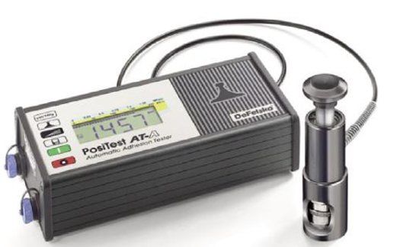

**图2 拉拔实验仪器**

C.3 方法与步骤

C.3.1将10 cm×10 cm×1cm 尺寸的石板清洗干净，置于25℃恒温箱中进行烘干。

C.3.2取出干净石板，放置于平坦桌面上，在石板表面放置3 个硅胶圈，并向硅胶圈中滴加乳化沥青或粘层油沥青（如图3a所示）。

C.3.3将上述放有硅胶圈及乳化沥青或粘层油沥青的石板置于80℃烘箱中进行加热养生，以模拟粘层沥青产生粘结强度，养生时间 96h。

C.3.4同时将拔头置于160℃烘箱中加热2小时。将石板与拔头同时取出，并将拔头压进硅胶圈中，待多余粘层油沥青从拔头溢流孔中流出后，将其置于20℃温度下静置冷却（如图3b所示）。

C.3.5静置冷却1 小时后，取下硅胶圈（如图3c所示），并在20℃温度下利用Positest AT-A 液压拉拔仪进行拉拔实验，得到粘结强度（MPa）。

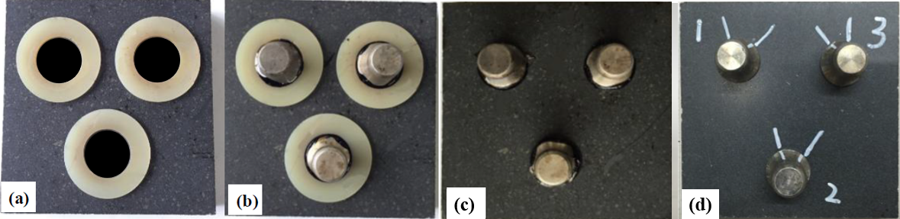

**图3 拉拔实验步骤**

C.4 报告

同一种沥青试样，在相同试验条件下应至少进行3次平行试验，记录粘结强度值，计算平均值及标准差等指标。

# 附录D

# （规范性附录）

# 混合料层间拉拔检测方法

D.1 目的与适用范围

D.1.1本方法适用于测定和评价沥青罩面与原路面之间的层间黏结强度。

D.1.2 本方法适合现场钻芯试件进行室内试验。

D.2 仪具与材料技术要求

D.2.1 拉伸仪主机：一般拉力机，匀速且不颤抖，最大荷载不小于30kN;

D.2.2 拉头：黏结在测试路面或试件表面，便于施加拉力；直径100±0.1mm，厚度大于25mm,钢质；

D.2.3 环形金属板：用于拉力机上升时限制拉头以下试件的上移，使得拉头与试件表面分离。内径105mm，外径300mm，厚度25mm以上，钢质；

·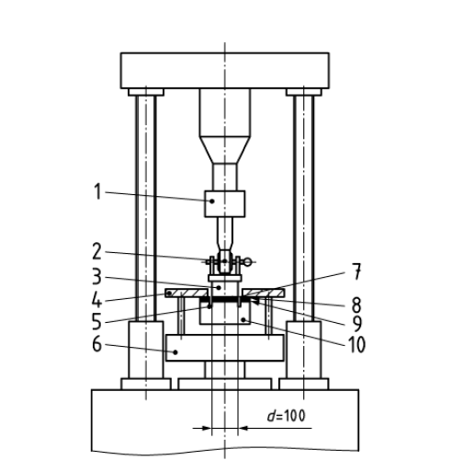

1荷载传感器，2联合件，3拉头，4环形金属板，5环槽，6支撑件，7黏结剂，8 超薄沥青罩面，9超薄沥青罩面与下卧层黏结处，10下卧结构层

**图3 室内拉拔试验用拉伸仪构造**

D.2.4 温度计：最小分辨率0.1℃，精度0.5℃。

D.2.5 量尺：钢尺，游标卡尺等。

D.2.6 秒表：精确至1s。

D.2.7黏结剂：将拉头等黏结剂在测试路面或试件表面，如快凝环氧树脂等。

D.2.8 钻芯机：直径为100mm或150mm或200mm。

D.2.9其他：恒温箱、刮刀等。

D.3 拉拔试验方法和步骤

D.3.1 准备工作

① 在路面材料完全养生后，采用钻芯现场钻芯取样。按照图4进行钻芯，需要钻透下卧层，获取完整芯样，试件直径为100mm（用于小拉伸仪）或150mm（用于大拉伸仪）。

② 室内对钻取的试件进行表面清洗、干燥24h，然后将拉头底部涂布一层黏结剂，并快速黏附在试件表面。待黏结剂涂布后应养生、完全固化。

③ 采用游标卡尺实际测量试件的直径，准确至0.1mm。

④ 将拉拔仪和试件一起置于20℃±1℃的恒温箱中保温4h后进行下一步试验。当选择其他温度时，应在报告中注明。

⑤ 每个位置需要钻取3个试件，每个钻芯位置间距不小于200mm。

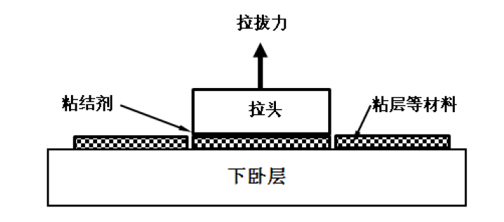

**图4 结构层-黏结层层间黏结试验时拉头黏结示意图**

D.3.2 试验步骤

① 整个试验从试件从环境箱中取出至试验结束需要2min内完成。

② 安装好试件、拉伸仪，快速进行试验。

③ 试验时开动拉拔仪进行拉拔测试。一般拉伸速率采用（25±15）kPa/s。当选择其他拉拔速度，应在报告中注明。

④ 试验拉断时，读取最大拉力F作为试验结果，准确至0.1N.

⑤ 试验拉断后注意观察断裂面情况，应在报告中详细注明。

D.4 计算

D.4.1 按实测的最大拉力和实测试件直径（或环槽内径、拉头直径），按下式（D-1）计算拉拔强度：

$τ_{TAT}=\frac{4×F}{3.14×D^{2}}$（D-1）

式中： $τ_{TAT}$-拉拔强度，MPa；

F-最大拉力，N；

D-实测试件直径（或环槽内径、拉头直径），mm。

D.5 报告

D.5.1 对于同一位置，平行试验不得少于3个。

D.5.2 单个试件的试验结果，其允许误差不超过平均值的20%。

D.5.3 报告中应记录以下但不限于以下参数

-试验位置，包括工程名称、现场桩号及钻芯编号等情况；

-描述材料和结构情况；

-试验日期，时间；

-单个试件的最大拉力，以及位移等；

-计算的单个试件的拉拔强度、剪切强度及平均值等；

-试件直径、拉头直径、环槽内径，测试温度，拉伸等速率；

-破环时断面状况等。

D.5.4 观察断面破环状况，判断破坏发生的位置；

-在上结构层

-部分在上结构层，部分在黏结层，部分在下卧层（混合位置）

-在黏结层

-部分在黏结层，部分在下卧层（混合位置）

-断裂在下卧层

-断裂部分或全部在黏结层位置

如果是混合位置，则需要大致评估每个位置断面面积百分比，准确至10%。同时，观察记录断裂平面的状况，如光滑，平面，粗糙，不规则等。

# 附录E

# （资料性附录）

# 超薄罩面混合料目标配合比（DTO-5）设计示例

E.1 目标配比设计流程

E.1.1超薄罩面混合料目标配合比设计流程应符合图5的规定。

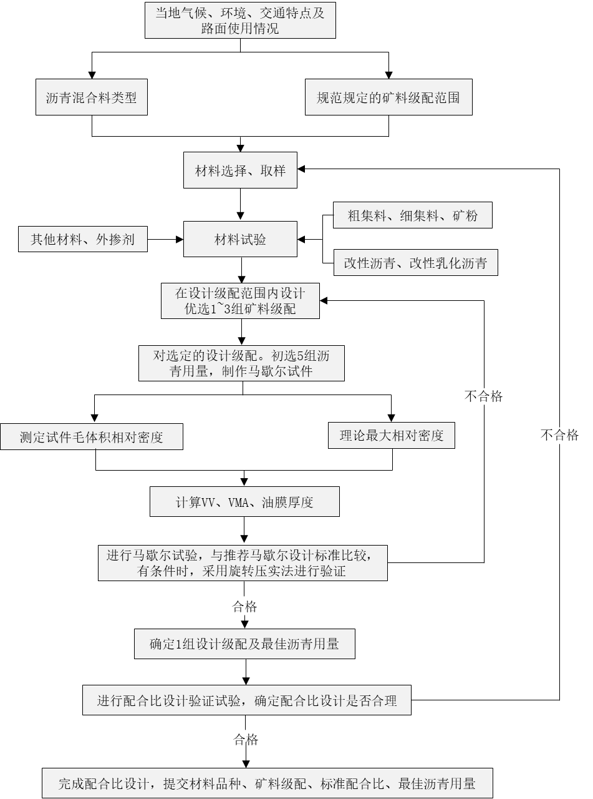

**图5 超薄罩面混合料目标配合比设计流程**

E.2原材料试验

E.2.1 超薄沥青罩面所用的粗集料规格为3~5mm 玄武岩，测试结果如表1所示。

**表1 粗集料试验结果**

|  |  |  |  |  |
| --- | --- | --- | --- | --- |
| 试验项目 | 单位 | 3~5mm | 技术要求 | 测试方法 |
| 吸水率 | % | 1.18 | ≤2.0 | T0321 |
| 洛杉矶磨耗损失 | % | 7.4 | ≤24 | T 0317 |
| 压碎值 | % | 9.6 | ≤20 | T 0316 |
| 表观相对密度 | - | 2.886 | ≥2.6 | T 0304 |
| 针片状颗粒含量 | % | 6.3 | ≤12 | T 0304 |
| 坚固性 | % | 2.1 | ≤12 | T 0312 |
| 磨光值PSV | - | 57 | ≥42 | T 0616 |
| 水洗法小于0.075mm颗粒含量 | % | 0.4 | ≤1 | T 0310 |
| 对沥青的黏附性 | - | 5级 | ≥4级 | - |

E.2.2 细集料采用规格为0~3mm玄武岩，试验结果如表2所示。

**表2 细集料试验结果**

|  |  |  |  |  |
| --- | --- | --- | --- | --- |
| 试验项目 | 单位 | 检测结果 | 技术要求 | 测试方法 |
| 砂当量 | % | 82 | ≥65 | T 0334 |
| 表观相对密度 | - | 2.871 | ≥2.6 | T 0304 |
| 毛体积相对密度 | - | 2.802 | - | T 0330 |
| 坚固性（大于0.3mm的部分） | % | 4.2 | ≤12 | T 0340 |
| 亚甲蓝值 | g/kg | 1.2 | ≤2 | T 0349 |
| 含泥量（<0.075mm的含量） | % | 1.1 | ≤3 | T 0333 |
| 棱角性（流动时间） | s | 42 | ≥30 | T 0345 |

E.2.3矿粉的试验结果如下表3所示。

**表3 填料技术指标试验结果**

|  |  |  |  |  |
| --- | --- | --- | --- | --- |
| 试验项目 | 单位 | 检测结果 | 技术要求 | 测试方法 |
| 含水率 | % | 0.2 | ≤1 | T 0103 |
| 表观相对密度 | - | 2.694 | ≥2.50 | T 0304 |
| 亲水系数 | - | 0.9 | <1 | T 0353 |
| 塑性指数 | - | 3.4 | <4 | T 0354 |
| 粒度范围 <0.6mm  <0.15mm  <0.075mm | % | 100  99.4  95.7 | 100  90~100  70~100 | T 0351 |
| 外观 | - | 无团粒结块 | 实测记录 | - |

E.2.4 高延弹超薄沥青罩面采用高性能改性剂对沥青进行二次改性，本次试验用的高延弹改性沥青测试结果如下表4 所示。

**表4 高延弹改性沥青试验结果**

|  |  |  |  |  |
| --- | --- | --- | --- | --- |
| 试验项目 | 单位 | 技术要求 | 测试结果 | 测试方法 |
| 针入度（25℃，100g，5s） | 0.1mm | ≥40 | 61 | JTG E20 T 0604 |
| 软化点（TR&B） | ℃ | ≥85 | 93 | JTG E20 T 0606 |
| 延度（5℃，5cm/min） | cm | ≥40 | 52 | JTG E20 T0605 |
| 60℃动力黏度 | Pa·s | ≥200000 | 251318 | JTG E20 T0620 |
| 165℃运动黏度 | Pa·s | ≤3.0 | 1.6 | JTG E20 T0625 |
| 弹性恢复（25℃） | % | ≥97 | 99 | JTG E20 T0662 |
| 时间扫描疲劳寿命 | 次 | ＞50000 | 11983 | 附录B |
| 时间扫描疲劳寿命愈合率 | % | ＞45 | 53 | 附录B |
| 离析（48h软化点差a） | ℃ | ≤2.5 | 1.7 | JTG E20 T0661 |
| TFOT（或RTFOT）后残留物 | | | | |
| 质量变化 | % | ±1.0 | 0.8 | JTG E20 T0609 |
| 针入度比（25℃） | % | ≥80 | 91 | JTG E20 T0604 |
| 延度（5℃，5cm/min） | cm | ≥30 | 35 | JTG E20 T0605 |

E.3 矿料级配设计

E.3.1 按照DTO-5级配设计，各档集料的筛分结果如表5所示。

**表5 集料筛分结果**

|  |  |  |  |  |  |  |  |  |  |
| --- | --- | --- | --- | --- | --- | --- | --- | --- | --- |
| 矿料规格 | 通过下列筛孔的（mm)的通过率 | | | | | | | | |
| 9.5 | 7.2 | 4.75 | 2.36 | 1.18 | 0.6 | 0.3 | 0.15 | 0.075 |
| 3-5mm石料 | 100 | 68.3 | 13.3 | 4.5 | 1.5 | 1.3 | 1.1 | 0.7 | 0 |
| 0-3mm石粉 | 100 | 100 | 92 | 63.5 | 46.3 | 32.1 | 22.5 | 10.8 | 3.6 |
| 矿粉 | 100 | 100 | 100 | 100 | 100 | 100 | 100 | 97.1 | 94.7 |

E.3.2对各档集料的密度进行测试，粗集料采用网篮法，细集料采用坍落筒法，结果如表6所示。

**表6 各档矿料密度结果**

|  |  |  |  |
| --- | --- | --- | --- |
| 类型 | 3-5集料 | 0-3集料 | 矿粉 |
| 表观相对密度 | 2.886 | 2.871 | 2.704 |
| 毛体积相对密度 | 2.834 | 2.802 | 2.704 |
| 吸水率 | 1.18 | 0.72 | - |

E.3.3 按照DTO-5级配范围要求进行级配设计，设计级配各档料的比例如表7示，设计级配如表8示，三种级配曲线如图6所示。

**表7 设计级配下各档料的比例**

|  |  |  |  |
| --- | --- | --- | --- |
| 集料 | 3-5 mm | 0-3 mm | 矿粉 |
| 级配1 | 73 | 22 | 5 |
| 级配2 | 78 | 17 | 5 |
| 级配3 | 83 | 12 | 5 |

**表8 设计级配通过率**

|  |  |  |  |  |  |  |  |  |
| --- | --- | --- | --- | --- | --- | --- | --- | --- |
| 矿料规格 | 通过下列筛孔的（mm)的通过率（%） | | | | | | | |
| 9.50 | 4.75 | 2.36 | 1.18 | 0.60 | 0.30 | 0.15 | 0.075 |
| 级配1 | 100.00 | 85.32 | 26.64 | 17.73 | 12.12 | 8.55 | 7.30 | 5.53 |
| 级配2 | 100.00 | 84.83 | 23.99 | 16.24 | 11.43 | 7.98 | 6.90 | 5.35 |
| 级配3 | 100.00 | 84.35 | 21.34 | 14.75 | 10.74 | 7.41 | 6.49 | 5.17 |
| 级配范围 | 100 | 65~100 | 15~30 | 5~20 | 3~18 | 2~15 | 2~10 | 0~7 |

**图6 三种设计级配曲线**

根据以往的工程经验，选择沥青用量为6.0%，制作3种级配的马歇尔试件，体积指标试验结果如下表9所示。

**表9 不同配比下混合料的体积指标**

|  |  |  |  |  |
| --- | --- | --- | --- | --- |
| 配比序号 | 理论最大密度 | 试件毛体积密度 | VV(%) | VMA(%) |
| 配比1 | 2.501 | 2.265 | 9.4 | 19.5 |
| 配比2 | 2.499 | 2.301 | 7.9 | 18.2 |
| 配比3 | 2.499 | 2.211 | 11.5 | 18.4 |

比较三种级配曲线，根据工程实际情况以及混合料孔隙率＞10%的要求，初步选择配比3进行混合料设计。

E.4最佳沥青用量确定

E.4.1马歇尔设计法设计

为了与我国现行混合料设计方法相匹配，以便于施工中的质量控制，特采用我国的马歇尔设计方法对本次的配合比进行验证。由此以6.0%为中心，0.2%沥青用量为间隔，分别成型5组马歇尔试件，测定其体积指标及马歇尔指标，得出各指标结果汇总如表10所示。

**表10 不同沥青用量下马歇尔指标汇总表**

|  |  |  |  |  |  |  |
| --- | --- | --- | --- | --- | --- | --- |
| 沥青用量 | 高度（mm） | 毛体积相对密度 | VV（%） | VMA(%) | VFA（%） | 稳定度（kN） |
| 5.6 | 63.5 | 2.221 | 12.6 | 20.30 | 37.9 | 8.9 |
| 5.8 | 63.7 | 2.246 | 11.9 | 19.80 | 44.9 | 9.9 |
| 6.0 | 64.3 | 2.270 | 11.5 | 19.40 | 52.6 | 10.4 |
| 6.2 | 62.7 | 2.288 | 10.8 | 19.10 | 59.2 | 9.6 |
| 6.4 | 62.9 | 2.308 | 10.1 | 18.90 | 66.7 | 9.2 |
| 技术要求 | —— | —— | 10~18 | ≥15 | 45~55 | ≥5 |

各马歇尔指标与沥青用量的关系如图7所示。

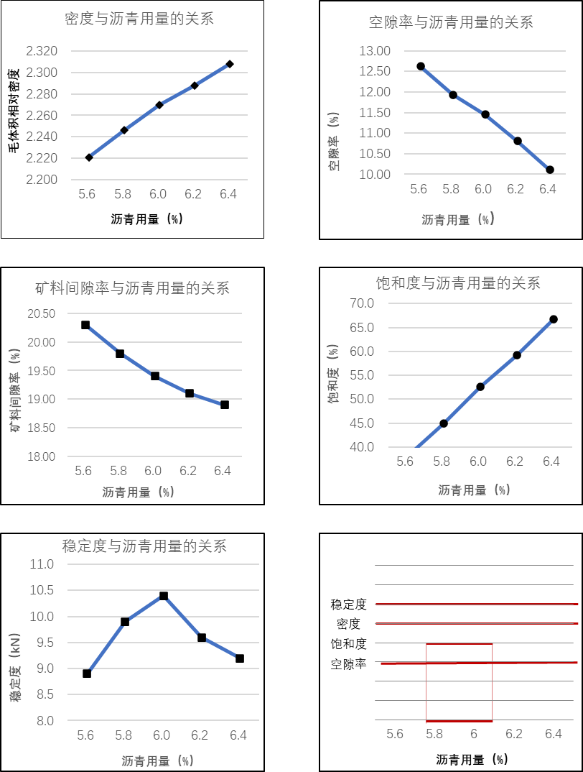

**图7 马歇尔指标与沥青用量关系图**

根据规范方法计算最佳沥青用量OAC，并考虑到实际应用，综合确定最佳沥青用量为5.9%，经过计算可知此时沥青混合料的油膜厚度为10.7μm，符合本规程要求。

E.5性能验证

根据确定的配比方案，对混合料进行路用性能检测，检测结果如下表8

**表8 不同沥青用量下马歇尔指标汇总表**

|  |  |  |  |  |
| --- | --- | --- | --- | --- |
| 指标 | 单位 | 要求 | 检测结果 | 测试方法 |
| 马歇尔试件击实次数 | - | 双面击实75次 | - | T0702 |
| 谢伦堡沥青析漏损失率 | % | ＜0.3 | 0.18 | T0732 |
| 肯塔堡飞散损失率 | % | ＜10 | 4.3 | T0733 |
| 空隙率VV | % | 10~18 | 11.2 | T0705 |
| 矿料间隙率VMA | % | ≥15 | 19.2 | T0705 |
| 稳定度 | kN | ≥5 | 9.2 | T0709 |
| 浸水马歇尔试验残留稳定度 | % | ≥85 | 89 | T0709 |
| 冻融劈裂试验残留强度比TSR | % | ≥80 | 86 | T0729 |
| 油膜厚度 | μm | ≥9.5 | 10.7 | — |
| 动稳定度 | 次/mm | ≥2500 | 3468 | T0719 |

综上所述，在最佳沥青用量5.9%及级配3的混合料配合比方案下，混合料性能满足设计要求。